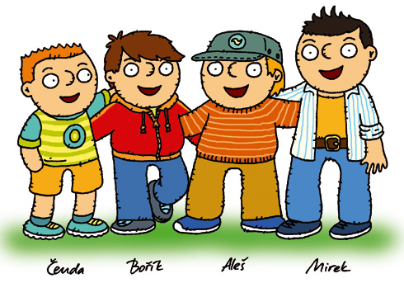
Referát o přečtené knize v páté třídě
„příběh s dětským hrdinou“

Jméno čtenáře:________________________________
Datum zpracování referátu:____________________
Název knihy: _____________________________________________________
Autor knihy:_____________________________________________________
ILUSTRÁTOR: ______________________________________________________
OZNAČ: Kniha je: má, půjčená z knihovny, od KAMARÁDA… _____________
POČET STRAn: __________ POČET KAPITOL (POKUD JE MÁ): ________________
hlavní hridnA, JEHO VLASTNOSTI a obrázek
____________________________________________
____________________________________________
____________________________________________
____________________________________________
oSTATNÍ POSTAVY: ________________________________________________
_________________________________________________________________
PROČ JSem SI KNIHU VYBRAL/A: ______________________________________
__________________________________________________________________________________________________________________________________
proč bych chtěl/a x nechtěl/A být hrdinou této knihy?
__________________________________________________________________________________________________________________________________
_________________________________________________________________
co se ti v knize líbilo x nelíbilo a proč?

___________________________________________________________________________________________________________________________________________________________________________________________________

komu bys knihu doporučil/a a proč?

__________________________________________________________________________________________________________________________________________________________________________________________________
STRUČNÝ OBSAH:

_________________________________________________________________________________________________________________________________________________________________________________________________________________________________________________________________________________________________________________________________________________________________________________________________________________________________________________________________________________________________________________________________________________________________________________________________________
OHODNOŤ SVÉ ZPRACOVÁNÍ REFERÁTU: ☺ 😐 ☹
PODPIS RODIČŮ: _______________________

